京韵冬奥，植选登场：跨次元虚拟偶像翎与伊利植选的时空对话
广 告 主：伊利植选
所属行业：快消
执行时间：2022.02.05-02.10
参选类别：元宇宙营销类
营销背景
2022年冬奥营销大战开启，“拼搏、夺冠、坚韧”这些传统的的营销表达，无论对于品牌还是用户来讲，都已经很难激起浪花。伊利作为冬奥官方的合作伙伴，植选品线也为冬奥匠心定制冬奥瓶。想借由此机会，突出植选的国风品牌调性，刷爆社交存在感。
营销目标
在2022北京冬奥回期间，通过一支视频的形式向用户传递植选“植物营养”的健康理念，实现年轻族群下探，同时又能借助冬奥精神为品牌赋能。
策略与创意
在深入洞察冬奥体育项目后，我们发现冬奥的运动和中国的文化，具有同一种价值内核“武林绝学”，他们都有需要潜心苦练、强大的心理素质和出生毛犊不怕虎的精神。
在东方武林绝学的世界观构建之下，我们邀请到具有绝对东方气质属性的“代言人”： 京剧裘派第四代继承人裘继戎与中国首位超写实国风虚拟人——翎__Ling，将最传统的京剧与最未来的虚拟虚拟偶像世界链接在一起。
通过视频的形式，将冬奥精神、京韵文化、传统美学、奇幻未来链接在一起，既有用CG动画技术还原的中国武林电影级特效，也有融入东方之道的传统礼仪。冬奥武林，似虚非虚，非实却实，传递伊利植选品牌在冬奥中的“侠之义气”。
我们想让用户记住的，不仅是伊利和“冬奥”的合作；更重要的是，伊利植选和2022“北京冬奥”的合作，向年轻人和世界传递植选的“中国式浪漫”。
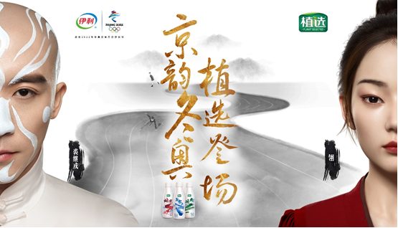
执行过程/媒体表现
一、每一项冬奥项目都融合了传统文化的魅力表达，激发品牌价值感认同
1.第一幕
太极起势与花样滑冰，在动静结合的姿态与内心的感悟的平衡中相互统一。
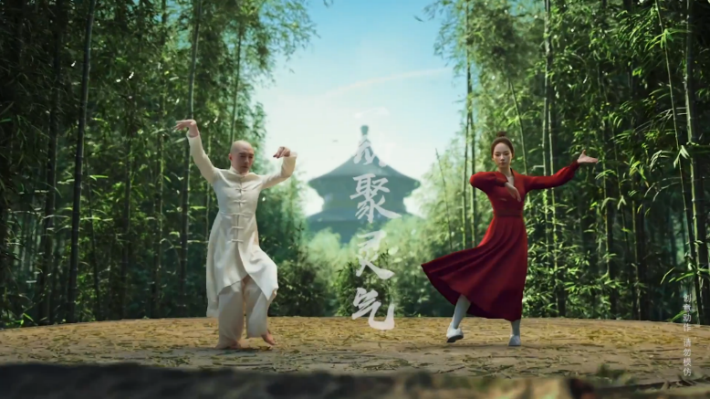
2.第二幕
象棋对局与冰球，在对战中展现了坚定果决与直进的勇气的契合之处。
3.第三幕
京剧武打与滑雪运动，在“快准狠”的速度与技巧中不断超越。
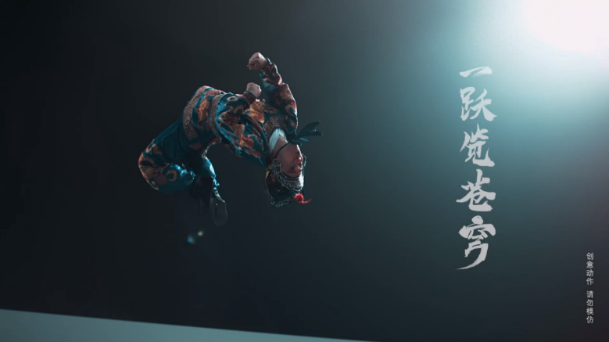
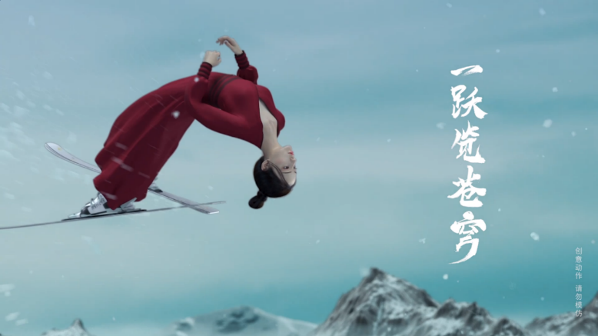
4.第四幕
毛笔争夺与“冬”字落款，两位高手过招后抱拳致敬，让礼仪之邦与竞技精神完美呈现。
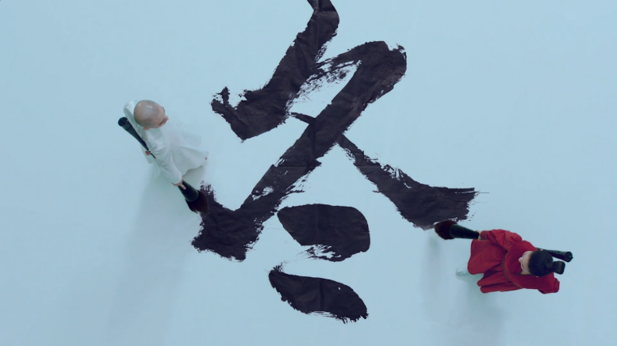
点击链接，观看精彩案例视频：https://www.bilibili.com/video/BV1KG4y1s78w/?vd_source=0f9b6b905fdb9cca5736dcd9382386f6
二、用最科技的CG手法呈现拥有千年历史、文化积淀的北京特色符号
视频从构思到细节，都在追求对国风之美的极致表达，每一帧都是一幅视觉大片。CG动画采用了电影特效的还原手法，真实还原竹林、天坛等中国文化符号的同时，融入多个跨界元素，呈现了层次不同的审美感受。
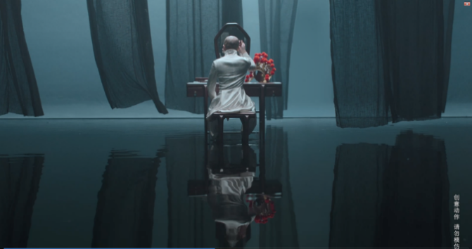
营销效果与市场反馈
制作植选冬奥瓶NFT、冬奥周边礼盒、限定红包封面，激励用户留存；
社交公域搜索拦截，聚合引流，驱动购买转化；
营销事件实现全网曝光超42亿，点击超过2055万（数据来源微博、微信、网易）；
22位新闻大V背书，8篇10W+爆文，总阅读量超过135万。

